TRƯỜNG THPT NGUYỄN THÁI BÌNH  TỔ TOÁN | KÌ THI CHỌN ĐỘI TUYỂN HỌC SINH GIỎI KHỐI 10  NĂM HỌC 2018 - 2019  MÔN: TOÁN  Thời gian làm bài: 120 phút
ĐỀ CHÍNH THỨC
Câu 1(20 điểm):
a) Rút gọn biểu thức sau với .
b) Giải hệ phương trình
Câu 2(20 điểm): Trong mặt phẳng tọa độ Oxy cho Parabol (P) và đường thẳng (d) .
a )Vẽ đồ thị (P) và (d) trên cùng mặt phẳng tọa độ.
b) Không dùng đồ thị xác định tọa độ giao điểm của (P) và (d).
Câu 3(20 điểm): Cho phương trình ( m là tham số).
- Chứng minh phương trình đã cho luôn có nghiệm với mọi tham số m.
- Gọi là hai nghiệm phân biệt của phương trình đã cho. Xác định m để .
Câu 4(30 điểm): Cho tam giác ABC nội tiếp đường tròn tâm O, bán kính R. Gọi H và G lần lượt là trực tâm và trọng tâm của tam giác ABC, E là trung điểm của cạnh BC. Kẻ đường kính AD, đường cao AH của tam giác ABC cắt đường tròn (O) tại K.
a) Chứng minh H và K đối xứng nhau qua BC.
b) Chứng minh ba điểm O, G, H thẳng hàng và .
c) Gọi I là tâm đường tròn nội tiếp tam giác ABC có bán kính r, kẻ đường thẳng qua O và I cắt đường tròn lần lượt tại M và N. Gọi P là giao điểm của AI với đường tròn , vẽ đường kính PQ, gọi J là hình chiếu của I lên AC. Chứng minh .
Câu 5(10 điểm): Cho x, y, z là các số thực thỏa mãn điều kiện . Tìm giá trị lớn nhất của biểu thức .
………………………………………………. Hết ………………………………………

Họ và tên thí sinh……………………………………. Số báo danh……………………
HƯỚNG DẪN CHẤM ĐỀ THI CHỌN ĐỘI TUYỂN HỌC SINH GIỎI KHỐI 10 NĂM HỌC 2018 - 2019
MÔN: TOÁN

Câu | Nội dung | Biểu điểm
1 |  | điểm
1a | Rút gọn biểu thức sau | điểm
1a | = | 5.0
1a | = | 2.5
1a | = | 2.5
1b | Giải hệ phương trình | điểm
1b | Lấy 2 trừ 1 ta được 2y = -1  y = | 5.0
1b | Với y = | 5.0
2 |  | điểm
2a | Vẽ đồ thị (P) và (d) trên cùng mặt phẳng tọa độ. | điểm
2a | +: Lập bảng | 2.5
  x | -2 | -1 | 0 | 1 | 2
   | 4 | 1 | 0 | 1 | 4
2a | + Vẽ đúng đồ thị | 2.5
2a | + qua A(0; , B(3;0) | 2.5
2a | + Vẽ đúng đồ thị | 2.5
2b | Không dùng đồ thị xác định tọa độ giao điểm của (P) và (d). | điểm
 | PTHĐGĐ | 2.5
 |  | 2.5
 |  | 2.5
 | Kết luận giao điểm | 2.5
3 |  | điểm
3a | Chứng minh phương trình luôn có nghiệm với mọi tham số m. | điểm
3a |  | 2.5
3a | = | 2.5
3b | Gọi là hai nghiệm pb của phương trình đã cho. Xác định m để | điểm
3b | ĐK m | 2.5
3b |  | 2.5
3b |  | 5.0
3b | m = 0( TM) | 5.0
4 |  | điểm
4a | 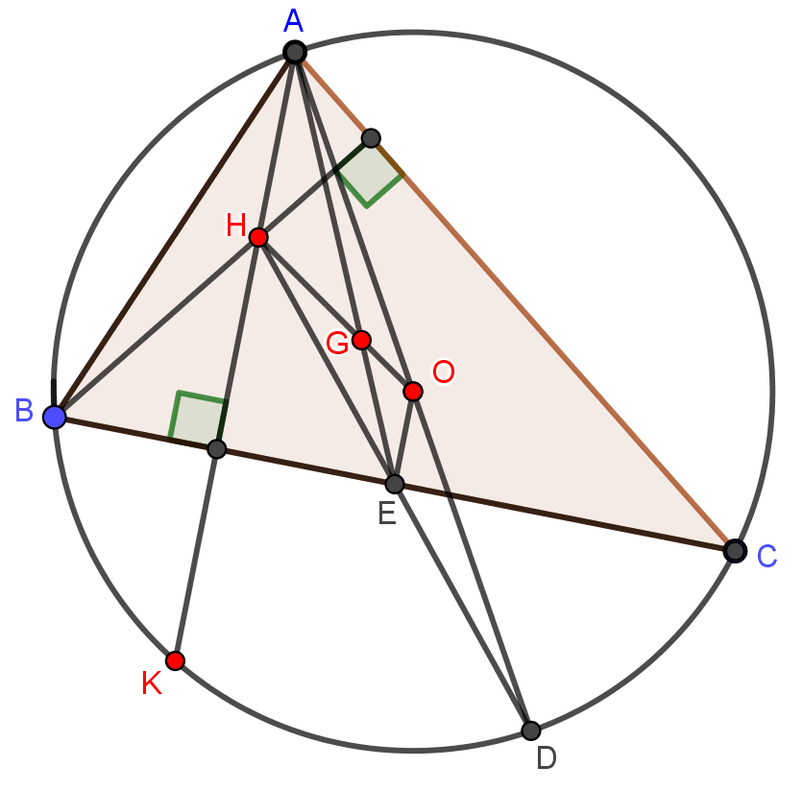  Hình vẽ câu a, b | điểm  2.5
4a | Gọi F là giao điểm của BC và HK.  + Chứng minh: BHCD là HBH | 2.5
4a | BF là đường trung bình tam giác HKD | 2.5
4a | F là trung điểm đpcm | 2.5
4b | Chứng minh ba điểm O, G, H thẳng hàng và . | điểm
 | Ta có H, E, D thẳng hàng.  Xét tam giác AHD có AE và HO lần lượt là hai trung tuyến, nên G thuộc HO, suy ra H, G, O thẳng hàng. | 5.0
 | Chứng minh hai tam giác AHG và EOG đồng dạng, suy ra . | 5.0
4c | Chứng minh . | điểm
4c | 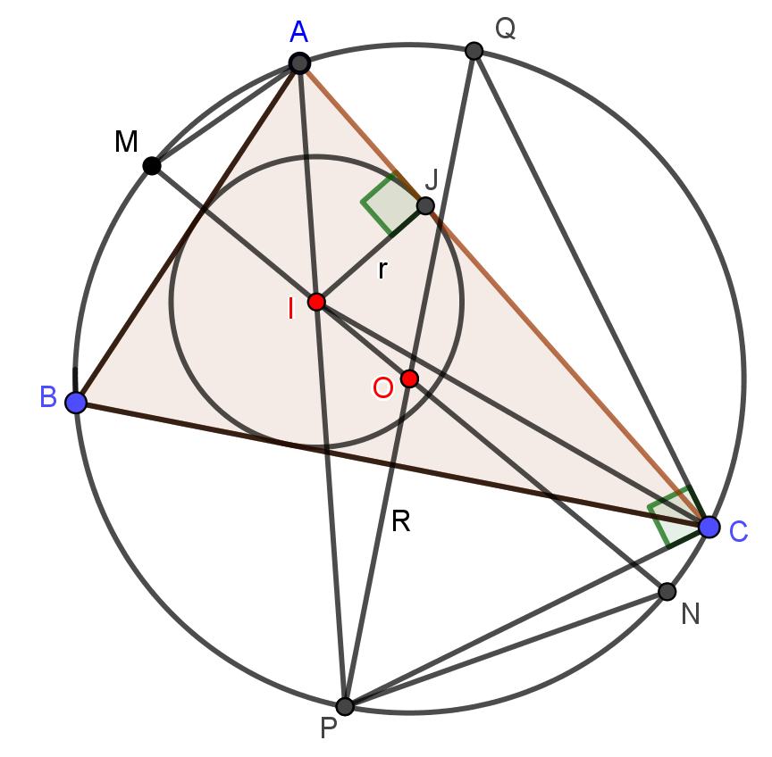  Hình vẽ | 2.5
4c | Ta có | 2.5
4c | Tam giác IMA đồng dạng với tam giác IPN,  suy ra . | 2.5
4c | Chứng minh tam giác IAJ đồng dạng với tam giác PQC, suy ra .  Mà , suy ra | 2.5
5 | Cho . Tìm GTLN của biểu thức . | điểm
 | Ta có | 2.5
 | P = x + y + z B² = x² +y² z² + 2(xy +yz + xz)  P² = | 2.5  2.5
 | Vậy Max P = | 2.5

Học sinh làm cách khác giáo viên căn cứ điểm của câu đó đề cho điểm

